澳大利亚600 Vistor旅游、探亲、访友签证个人资料表
表格内容请清晰填写完整
1.个人基本信息
姓名 |  |  |  |  |  | 性别 |  | 男□ 女□ |  |  |  | 出生日期 |  |  |  |  | 年 月 日
曾用名 |  |  |  |  |  | 电子邮箱
婚姻状况 |  | 未婚□ 已婚□ 离异□ 丧偶□ 其他□（ ） |  |  |  |  |  |  |  |  |  | 手机 |  |  |  |  |  |  |  |  | 家庭电话
旧护照情况 |  | 无□ 遗失□ 被盗□  在手上□ |  |  |  | 现居住  地址 |  |  |  |  |  |  |  |  |  |  |  |  |  |  |  | 邮编
2.工作、学校信息（根据自身情况填写相应内容）
在职人士 |  |  |  | 单位名称：
 |  |  |  | 单位名称（英文）：
 |  |  |  | 单位地址：
 |  |  |  | 单位电话： |  |  |  |  |  |  | 职务： |  |  |  |  |  |  | 开始工作时间：
在校学生 |  |  |  | 学校名称：
 |  |  |  | 此学校就读时间：
退休人士 |  |  |  | 退休时间：
无业□ 家庭主妇□ |  |  |  | 开始无业时间： |  |  |  |  |  |  |  |  |  |  | 之前岗位（如适用）：
3.访问目的、旅行记录
此次出行目的及停留时间 |  |  |  |  |  |  |  |  | 出行目的：探望直系亲属□ 旅行□ 探望朋友□ 其他□：  访问日期： 年 月 日---- 年 月 日  停留时间： 天
您是否有直系亲属/朋友在澳洲？  并且会在澳与其见面（直系必填，隐瞒会影响签证结果） |  |  |  |  |  |  |  |  | 有直系亲属在澳 □ 有朋友在澳 □ 无 □  姓名： 出生日期： 与您的关系：  在澳身份：公民□ 永久居民□ 其他：旅游签证□ 工作签证□ 学生签证□  在澳居住英文地址:  在澳联系电话：
您是否曾申请父母（103细类）签证 |  |  |  |  |  |  |  |  | 无□ 有□ 排队日期：  如果您申请过此类签证，是否做过体检，如果有，请提供健康评估统一编号:
您是否被澳大利亚拒签过（如有，请提供拒签信） |  |  |  |  |  |  |  |  | 无□ 有□  签证类别： 拒签日期：  拒签理由：
您是否有过任何犯罪记录 |  |  |  |  |  |  |  |  | 无□ 有□  具体情况:
此次旅行费用是由谁来承担 |  |  |  |  |  |  |  |  | 本人承担□ 其他人□ 姓名： 与您的关系：
此次出行是否有同行人/与您的关系 |  |  |  |  |  |  |  |  | 无□ 有□  姓名： 性别： 与您的关系： 生日：
4.家庭成员信息
关系 | 姓名 |  |  |  | 性别 | 婚姻状况 |  |  |  | 出生日期 |  |  |  |  |  | 居住地址
配偶 |  |  |  |  | /
父亲 |  |  |  |  | /
母亲 |  |  |  |  | /
子女 |  |  |  |  | 男□ 女□
子女 |  |  |  |  | 男□ 女□
兄弟  姐妹 |  |  |  |  | 男□ 女□
兄弟  姐妹 |  |  |  |  | 男□ 女□
5.单独18岁以下未成年人申请提供父母信息
(如已经提供父母在职或名片可不填写以下单位信息)
父亲名字 |  |  |  |  |  |  | 父亲手机 |  |  |  |  |  |  |  |  |  |  |  | 职务
单位名称:
单位地址:
母亲名字 |  |  |  |  |  |  | 母亲手机 |  |  |  |  |  |  |  |  |  |  |  |  | 职务
单位名称:
单位地址:
父母是否有有效澳洲签证，如有提供visa grant number
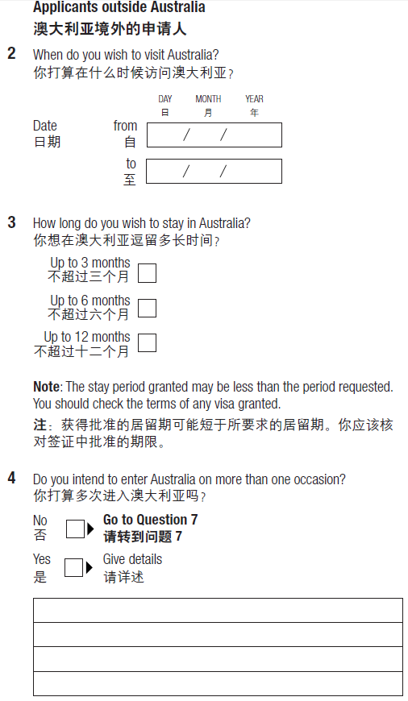

*请务必填写访问澳大利亚大致时间

*您期望在澳单次能停留多久？

我社建议您勾选不超过3个月，

*您是否期望申请多次的澳洲签证？

如果希望申请多次，请填写理由

